ПРОЕКТ
№ 10-03-2024-ПР

Проект внесен: Главой МО Академический Ртищевой И.А.
Редактор проекта: Тамбовцев Е.Е. - консультант по юридическим вопросам юридической службы,
Дата внесения проекта: 13.03.2024 г.
____________________
^{(подпись)}

СОВЕТ ДЕПУТАТОВ
МУНИЦИПАЛЬНОГО ОКРУГА
АКАДЕМИЧЕСКИЙ

РЕШЕНИЕ

О согласовании установки ограждающих устройств на придомовой территории многоквартирного дома, расположенного по адресу: улица Кедрова, дом 3

В соответствии с пунктом 5 части 2 статьи 1 Закона города Москвы от 11 июля 2012 года № 39 «О наделении органов местного самоуправления муниципальных округов в городе Москве отдельными полномочиями города Москвы», постановлением Правительства Москвы от 2 июля 2013 года № 428-ПП «О порядке установки ограждений на придомовых территориях в городе Москве» и на основании обращения жителей многоквартирного дома, расположенного по адресу: г. Москва, ул. Кедрова, дом 3 (вх. № 65-СД-4 от 12.03.2024 г.), о согласовании установки ограждающих устройств на придомовой территории, Совет депутатов муниципального округа Академический решил:

- Согласовать установку 2 (двух) ограждающих устройств в виде одного автоматического и одного механического шлагбаумов на придомовой территории многоквартирного дома, расположенного по адресу: г. Москва, ул. Кедрова, д. 3 при условии соблюдения требований, установленных постановлением Правительства Москвы от 2 июля 2013 года № 428-ПП «О порядке установки ограждений на придомовых территориях в городе Москве», согласно проекту размещения ограждающего устройства (приложение).
- Уведомить лицо, уполномоченное собственниками помещений, в том, что все споры и разногласия по вопросам установки, эксплуатации и демонтажа согласованных ограждающих устройств разрешаются собственниками помещений самостоятельно в порядке, установленном действующим законодательством.
- Направить настоящее решение в Департамент территориальных органов исполнительной власти города Москвы, префектуру Юго-Западного административного округа города Москвы, управу Академического района города Москвы, а также лицу, уполномоченному собственниками помещений.
- Опубликовать настоящее решение в бюллетене «Московский муниципальный вестник» и разместить на официальном сайте муниципального округа Академический www.moacadem.ru.
- Настоящее решение вступает в силу со дня его принятия.
- Контроль за выполнением настоящего решения возложить главу муниципального округа Академический Ртищеву Ирину Александровну.

Глава муниципального
округа Академический И.А. Ртищева

Приложение
к проекту решения Совета депутатов
муниципального округа Академический
от __________ № __________

ПРОЕКТ РАЗМЕЩЕНИЯ ОГРАЖДАЮЩЕГО УСТРОЙСТВА
на придомовой территории и прилегающей территории МКД
по адресу: г. Москва, ул. Кедрова, д.3.

Тип шлагбаума: автоматический шлагбаум (шлагбаум №1).
Размеры, модель: Длина стрелы 4 метра, модель Nice Wide M4. Автоматическое определение препятствий.
Место установки: на въезде на придомовую территорию перед домом.
Внешний вид:
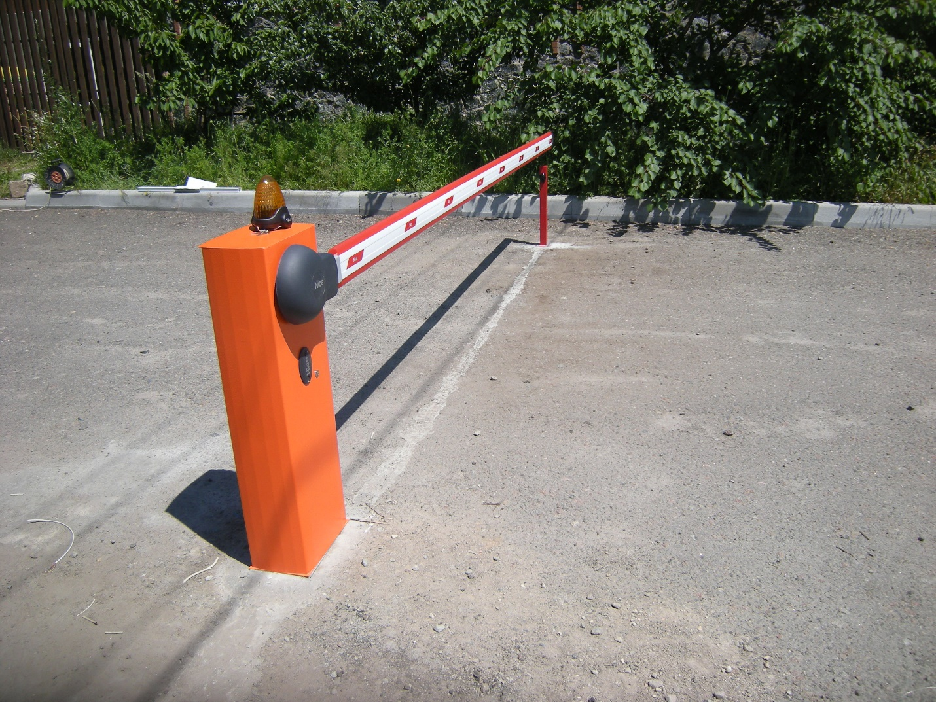

Шлагбаум за домом: механический (шлагбаум №2). Препятствует перекрытию пожарного проезда автомобилями.
Длина: 2 метра. Металлический.
Внешний вид: сварная металлическая конструкция.
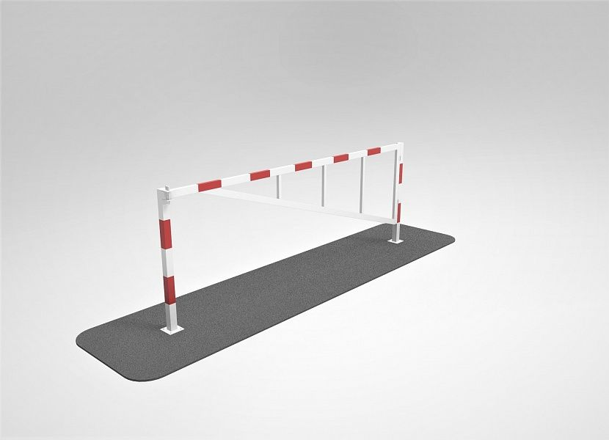

Схема установки ограждающих устройств (автоматический шлагбаум перед домом и механический – за домом) на придомовой территории в Муниципальном округе Академический, по адресу: г. Москва, ул. Кедрова, д.3.

